Тема 3.1 Организация точности соблюдения периодов управления.

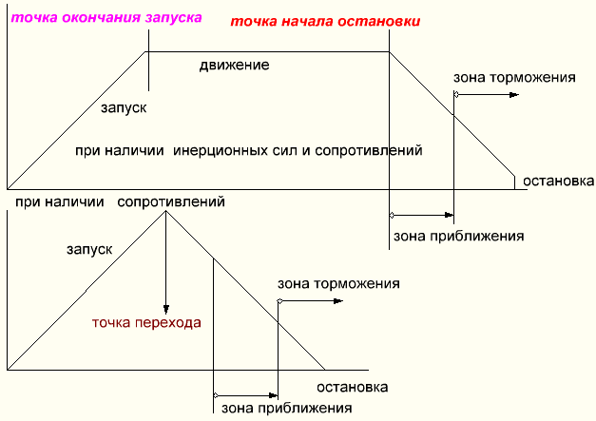из рисунка видно, что для качества позиционирования РАБОЧЕГО ОРГАНА МЕХАТРОННОЙ СИСТЕМЫ временные интервалы или факты достижения окончания или начала:

а) точек запуска б) точек останова.

Износ снижает точность позиционирования, что сказывается на качестве и точности остановки процесса = завершения = результата.

Если аддитивная погрешность отрицательна, то до точки останова будет не хватать величины, которая интегрально может быть ощутима.

Если аддитивная погрешность положительна, то до точки останова будет перерасход величины, которая интегрально может быть ощутима.

Если абсолютная погрешность не аддитивна , а мультипликативна, то точность позиционирования зависит от наличия грубых погреностей. Мультипликативность может быть вызвана не соблюдением технологий или технологического процесса.

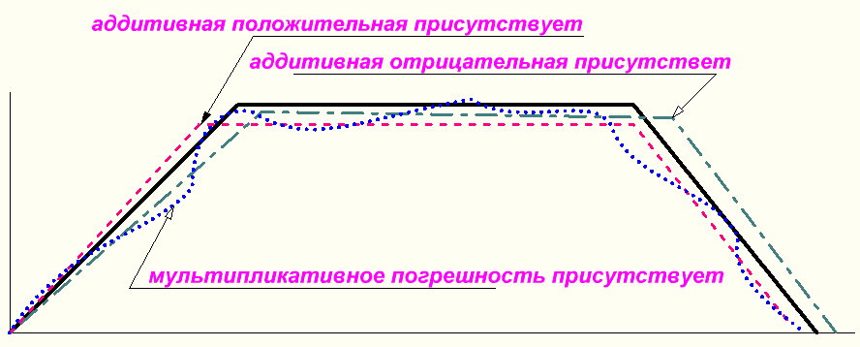

Из выше наблюдаемых значений видно, что аддитивную составляющую есть возможность откорректировать и сделать систему управления более точной.

Мультипликативная составляющая носит случайный характер , что возможно снизить при снижении нагрузки, что позволит выявить возможный факт появления случайных воздействий.

Для обеспечения точности управления мехатронных устройст могут использоваться методы.

1) включение форсажных режимов.

2) включение режимов остановки.

4) включение режимов запуска.

5) включение поддержания текущего режима.

6) переключение на различные виды скорости.

7) контролирование энергией , которая даст точное позиционирование на ожидаемую точку.

Примечание:

Выделение минимальной энергии не должна быть выше половины шкалы позиционирования.